Памятка для родителей

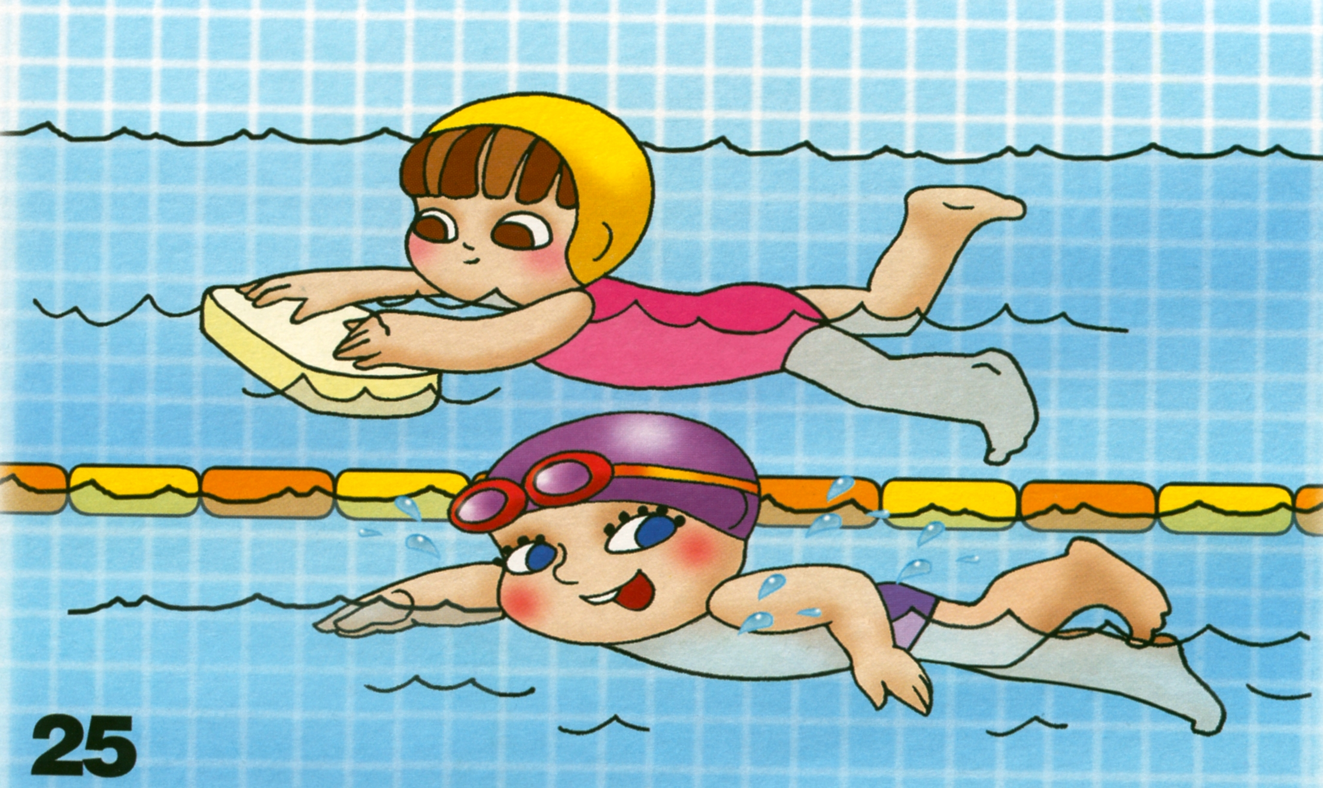

Занятия по обучению детей плаванию проводит
Анашкина Ирина Александровна
инструктор I квалификационной категории
по физическому образованию.

Занятие плаванием – это хорошая закаливающая
процедура для детей. Во время занятия, детей будут обучать простейшим движениям на воде,
научат правильно дышать, двигаться в воде.
Водные процедуры благоприятно сказываются на поддержании тонуса мышц, являются хорошей профилактикой заболеваний, связанных с нарушением осанки, укрепляют организм, а также благоприятно влияют на эмоциональное состояние и
общее самочувствие детей.

ПОЖАЛУЙСТА,
отнеситесь с пониманием и ответственностью
к посещениям вашими детьми бассейна.
ЗНАЙТЕ, что такую уникальную возможность детям дошкольного возраста может предоставить не каждый детский сад г. Норильска.
Позаботьтесь о здоровье ваших детей вместе с нами.

Для занятий в бассейне необходимо приносить:
шапочку, трусики, мочалку, мыло,
полотенце, тёплую пижаму (или халат и тёплые штанишки), носочки.

С уважением – инструктор по физической культуре И.А. Анашкина

